**Arduíno MySpot**

**Linha 1 e 2:** Declaração de variáveis e inclusão de bibliotecas



Todo o conteúdo que vem antes do “ void setup () ” trata-se de declaração de variáveis e inclusão de bibliotecas. No nosso caso não temos a necessidade de utilizar bibliotecas, mas declaramos duas variáveis diferentes: “ int objeto = 0; “ e “ int sensor = 7; “.

A primeira trata-se apenas da declaração de que haverá o uso da palavra “ objeto” como uma variável de tratamento, usando a palavra “ objeto “ para referir-se a um valor ou comando. Porem a mesma não possui valor algum até dado momento (terá seu real na linha 10), por isso recebe o valor de 0.

A segunda também é uma variável de tratamento, mas desta vez significa que estamos chamando o pino digital 7 “de sensor”.

OBS: O Arduíno sabe que “sensor” é uma porta porque dentro do “ void setup () ”, local destinado para a declaração das portas e suas funções, “ sensor ” é declarado como “ pinMode (sensor, INPUT) ”, ou seja, uma porta chamada sensor será utilizada como entrada digital.

**Linhas {4,5,6,7}** Declaração das portas e início da comunicação serial

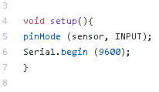

O “ void setup () ” é uma função que será executada apenas uma vez antes da execução cíclica feita no “ void loop () ”. Ela é utilizada para a declaração das portas e pode conter também comandos que serão executados apenas uma vez, como avisos, por exemplo.

Na linha 5 definimos “sensor” como uma porta de entrada digital, sensor possui valor 7 em sua definição então o pino 7digital será utilizado.

Linha 6: Utilizamos o comando “Serial.begin(9600) ” para dar início a comunicação serial entre o Arduíno e o computador que pode ser monitorado no Monitor Serial. O número de (9600) significa a taxa de baud rate (bits/segundo) da comunicação. Caso alterássemos a este valor teríamos de configurar o mesmo valor no monitor serial.

**Linha 9 a 18:** Void Loop ()

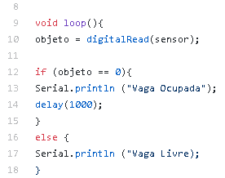

Agora sim o a variável “objeto” terá um valor real para a utilização no programa. Na linha 10 dizemos que objeto é igual ao valor de uma leitura digital do pino sensor, isso fara com que o valor desta leitura seja armazenado na variável “ objeto ” que será utilizada em seguida.

Linha 12: Aqui iremos fazer uma comparação para verificar se o valor de nossa condição é verdadeiro.

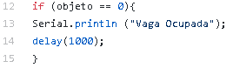Se a variável objeto contiver valor igual a 0, será escrito no monitor serial “ Vaga Ocupada ” e aguarda 1s para uma nova verificação.

Caso contrário, a variável objeto não contenha valor 0, será escrito no monitor serial “ Vaga Livre ” e aguarda 1s para uma nova verificação .

